软件集成测试计划书

1. 测试目标

重点验证核心功能是否符合需求（前端数据采集，数据库存储读取，数据清洗，核心 算法计算，反显）。

验证 UseCase 中其他功能是否符合要求（登录， 注册，患者管理）。

确保系统无明显缺陷（如崩溃、数据错误）。

2. 测试范围

功能测试（主流程）。

3. 测试策略

方法：黑盒测试 。

测试方案：根据 UseCase 文档的每个 UseCase，设计测试的基本流测试（主流程）。

4.测试凭证

项目的 UseCase 文档。

软件各个部分的 API 文档。

5. 测试资源

**人员**：DSD 所有测试人员

**环境**：Windows 11 + Microsoft Edge + 本地测试服务器。

6. 交付物

测试成员的测试用例（Excel/Pdf）

对应的测试总结（1 页结论：特定功能 通过/不通过）。

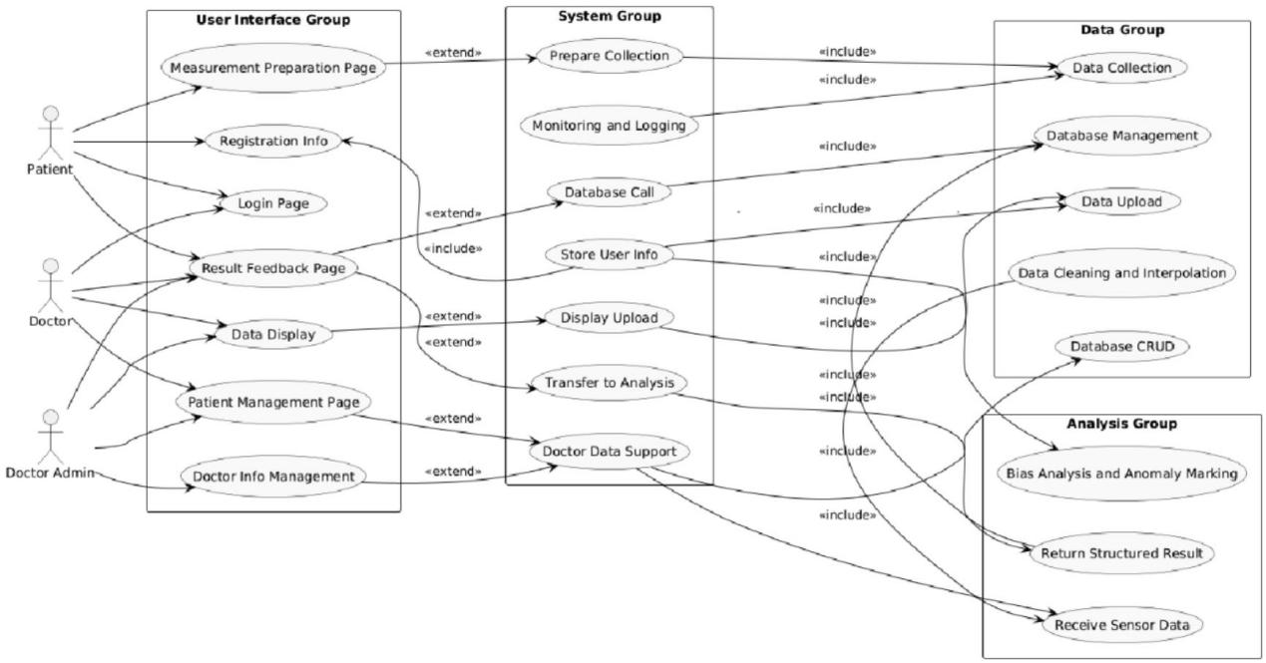

附录：必须测试流程

1. 注册一个患者账号-登录此账号

(**DATA：**User(String username, String password, User.RoleType roletype)；User save(User user);

UI：/api/session；/api/users)

2. 医生角色部分（医生权限覆盖了大多数患者的功能）

2.1 获取医生的患者列表 （/api/doctors/:doctorId/patients；List<Patient> findPatientsByDoctorId(String doctorId）

2.2 获取特定患者的步态评估报告 （/api/patient/:patientId/reports）

3. Admin 角色部分

3.1 获取医生列表

（**DATA：**List<Doctor> findAll()

**UI：**/api/admin/doctors）

3.2 注册新的医生

（**DATA：**Doctor save(Doctor doctor)，User save(User user)

**UI：**/api/admin/doctors）

3.3 删除现有医生

（**DATA：**void deleteById(Long id)； void deleteByUsername(String name)

**UI：**/api/admin/doctors/:id）

3.4 获取患者列表

（**DATA：**List<Patient> findAll()；List<Patient> findByIdType(Patient.IdType idType)；List<Patient> findByRealname(@Size(max = 45, message = "真实姓名长度不能超过 45 字符") String realname)；List<Patient> findByRealnameContaining(String realname)； List<Patient> findByGender(Patient.Gender gender)；List<Patient> findByBirthyear(String year

UI：/api/admin/patients)

**UI：**/api/admin/patients）

3.5 删除现有患者

（**DATA：** void deleteById(String id)

**UI：**/api/admin/patients/:id）

3.6 搜索特定特征的医生、患者

（**DATA：**Patient findById(String id)；Patient findByUserId(Long userId)；Patient findByIdNumber(String idNumber)；Patient findByPhonenumber(String phonenumber)；Doctor findById(String id)；Doctor findByDocname(String name)；Doctor findByPhone(String phone)；

**UI：**/api/admin/doctors/search；/api/admin/patients/search）

（3.7 获取医患关系列表

（**DATA：**List<DoctorPatientRelation> findAll()；

**UI：**/api/admin/relations）

3.8 添加医患关系

（**DATA：**DoctorPatientRelation save(DoctorPatientRelation relation)

**UI：**/api/admin/relations）

3.9 更新现有的医患关系

（**DATA：**boolean updateRelation(String oldDoctorId, String oldPatientId, String newDoctorId, String newPatientId)

**UI：**/api/admin/relations）

3.10 删除特定的医患关系

（**DATA：**void deleteByDoctorIdAndPatientId(String doctorId, String patientId)

**UI：**/api/admin/relations/:doctorId/:patientId）

4. 数据部分

传感器连接后，随意采集一组数据，在后端处理完成后是否在前端可以看见生成报 告。

（**数据上传：**/api/upload/csv；**数据分析：**public static HashMap<String, Double> Statistic(String s1, String s2, String s3, String s4)；**获取报告：**/api/patient/:patientId/reports，RecordRepository相关接口；**报告更新：**/api/report/:reportId）

Rcd=RecordRepository.findByUsername(“shangsan”)

Report rpt = Rcd.getReportFile()

再采集一组数据，不导出到后端数据库，直接再客户端删除。